GRAFOS: DO LÚDICO A QUESTÕES ATUAIS

Jacqueline Bernardo Pereira Oliveira
Projeto Fundão – IM/UFRJ; UBM
matematica@ubm.br

Carlos Alexandre Fonseca Abrantes
Projeto Fundão – IM/UFRJ; CAQ
xande.ab@ig.com.br

Lêda Maria Ribeiro
Projeto Fundão – IM/UFRJ; UBM
leda.ribeiro@superonda.com.br

Apresentação e desenvolvimento do mini-curso:
As publicações do Projeto Fundão procuram instrumentalizar os professores da educação básica com sugestões de atividades inovadoras para as suas salas de aula. De um modo geral, tratam de assuntos que, tradicionalmente, apresentam dificuldades didáticas nas suas abordagens ou, por constatar que em geral não fazem parte dos conteúdos curriculares de Matemática no Brasil.
As atividades são propostas por meio de historias para estimular os alunos na leitura e interpretação de um texto.

Atividade 1: SR. MANUEL VAI A CIDADE

Sr. Manuel mora na roça e veio à cidade para a missa da Comadre Zefa. Aproveitou a viagem para resolver uns problemas na Prefeitura e ir ao Colégio, levar frutas do sítio em que mora para o professor do seu filho.
Quando desembarcou na Estação Rodoviária, ficou muito satisfeito vendo que cada lugar era ligado a cada um dos outros três por uma rua e cada rua ligava apenas dois lugares.
Na Rodoviária, entrou num bar para tomar um café e desenhou um mapa para orientá-lo em suas caminhadas pela cidade.
Exploração:
Examinar representações para esta história, feitas por alunos do Projeto de Jovens e Adultos da Secretaria Municipal de Educação – RJ.
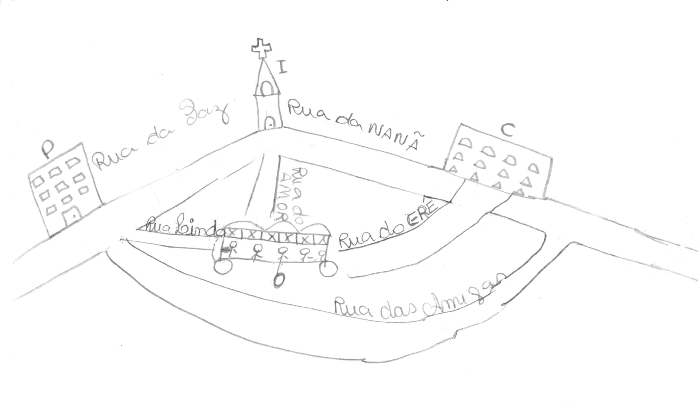
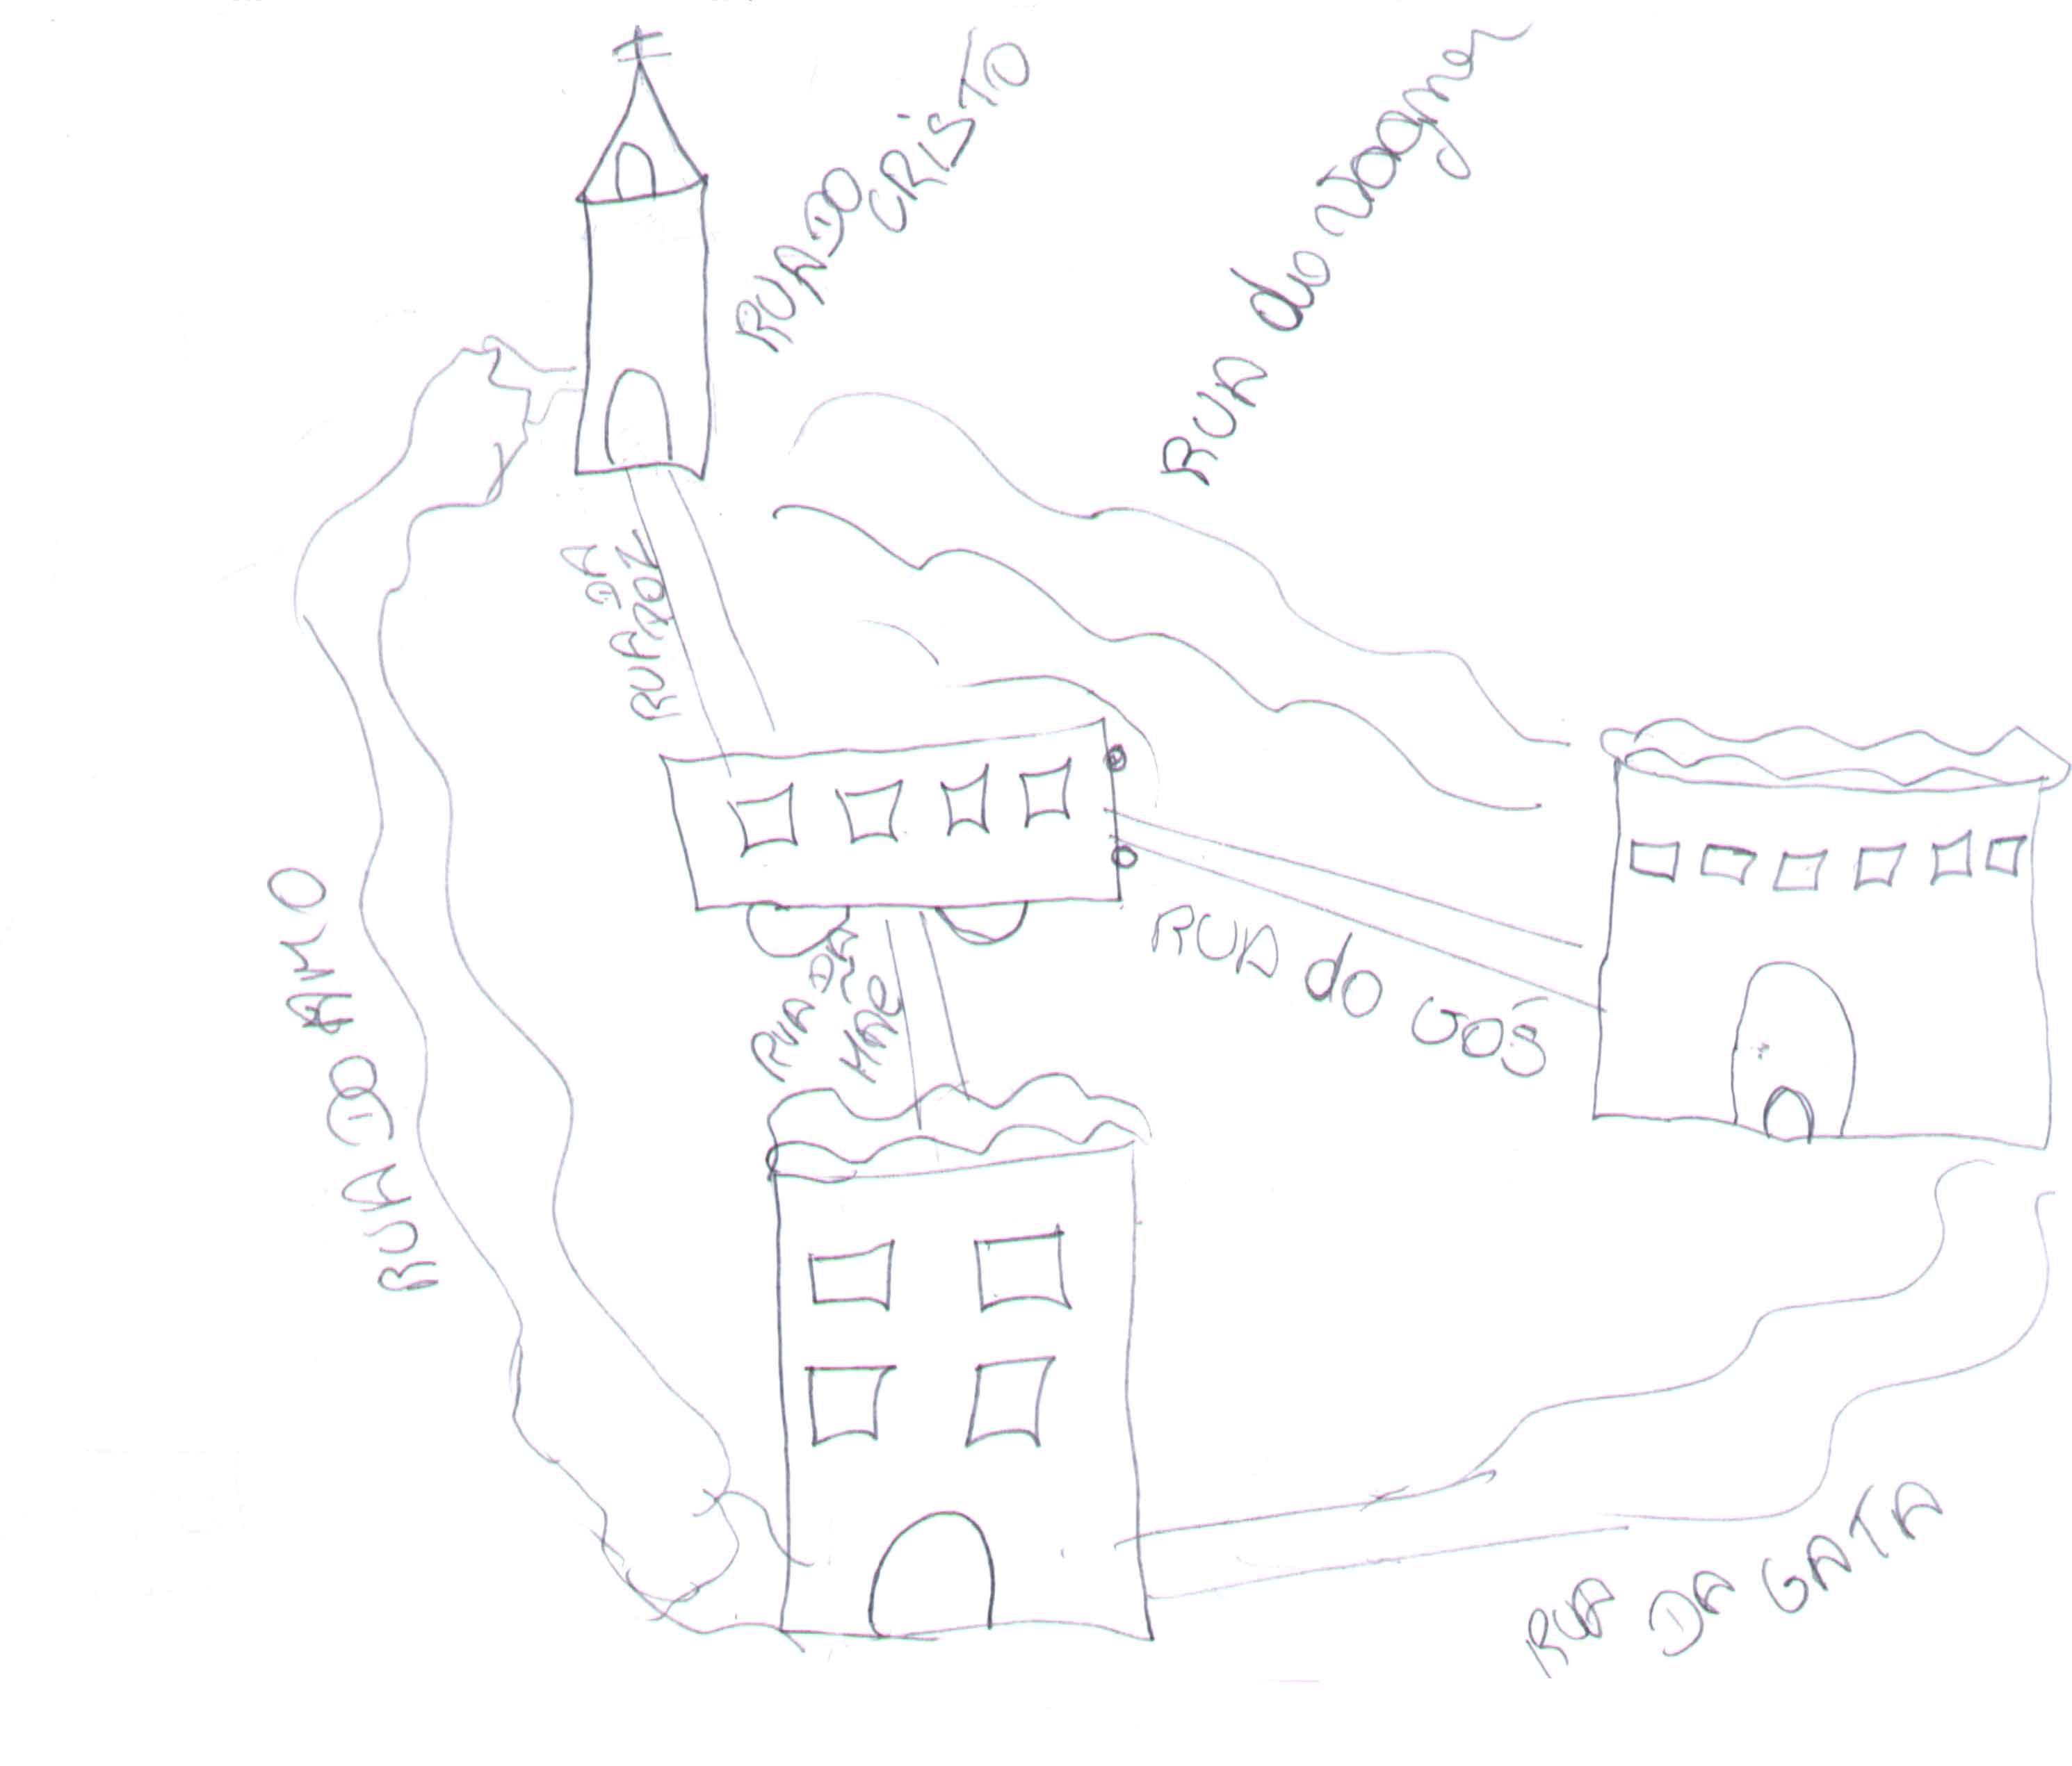
Em seguida, pedir aos alunos que façam diagramas de cada representação, utilizando pontos para os locais e linhas para as ruas.
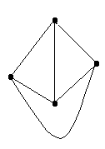É possível que alguns diagramas feitos pelos alunos tenham as formas:
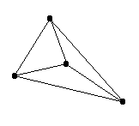
Perguntas a serem respondidas:
1) O que há de comum aos dois diagramas?
2) Quantas linhas partem de cada ponto?
3) Quantas linhas tem cada diagrama?
4) É possível Sr. Manuel sair e voltar à Rodoviária, passando por todas as ruas uma única vez?

Dicas:
- Estes diagramas são chamados grafos, os pontos vértices e as linhas arestas.
- De um modo geral, um grafo é um conjunto finito, não vazio, de vértices e um conjunto finito de arestas.
- Grau de um vértice é o número de arestas que partem desse vértice. Nos diagramas acima, todos os vértices são de grau 3.

Observações:
Não é possível traçar o que foi pedido na pergunta 4 porque todos os vértices do grafo têm grau ímpar. Quando todos os vértices de um grafo são de grau ímpar, não é possível traçá-lo sem tirar o lápis do papel e sem repetir aresta.

Atividade2: RECICLAR É A SOLUÇÃO

Beth, Laura, Lucas, e Paulo são jovens curiosos que se encontram regularmente para contar as novidades e, naquele dia, o papo era reciclagem.
Dizia Beth:
- Vocês sabiam que 50kg de papel reciclado evitam a derrubada de um eucalipto que leva sete anos para crescer, ou de um pinheiro que leva 20 anos?
- Pôxa! respondeu Lucas, tudo isso? Então devemos evitar usar papel desnecessariamente e incentivar o plantio de árvores. Em média, o consumo anual de papel, por pessoa, equivale a uma árvore. Assim, todos deveriam plantar uma árvore por ano, para retribuir à natureza o que ela nos dá.
-E não é só isso, interferiu Laura, minha professora disse que a reciclagem de uma latinha de alumínio pode economizar energia elétrica suficiente para manter uma televisão ligada por três horas.
Tem mais, disse Paulo:
- Já viram nos noticiários da televisão como os plásticos jogados nos rios estão poluindo? Demoram um tempão para desaparecer, parece que cem anos ou mais.
-Entretanto, papeis, metais, plásticos e vidros podem ser reciclados, observou Lucas. E continuou:
- O vidro é cem por cento reciclável: uma tonelada de cacos de vidro produz uma tonelada de vidro novo!
Lucas, entusiasmado com a idéia de ajudar na reciclagem desses materiais, formou uma comissão de alunos a fim de pedir ao diretor a colocação, no pátio da escola, de cestos para a coleta seletiva do lixo.
O sucesso da comissão foi imediato. Empolgada, a comissão resolveu levar a idéia à comunidade do bairro das Flores, onde fica a escola e também a Cooperativa dos Catadores de Lixo. Souberam que a Cooperativa já havia comprado um caminhão com o lucro obtido pelos serviços prestados à Prefeitura da Cidade e às fábricas de reciclagem.
Os alunos não perderam tempo; falaram com os moradores do bairro e com o presidente da Cooperativa. O apoio foi total, tanto dos moradores como do presidente que ofereceu o caminhão para recolher o lixo da escola e das casas dos moradores do bairro, devidamente selecionado. Para economizar combustível e beneficiar a natureza, uma vez por semana o caminhão sairia da Cooperativa, passaria em cada uma das ruas e voltaria à Cooperativa com o lixo coletado.

Exploração:
Após a discussão da história, o Professor deve apresentar o mapa do Bairro:
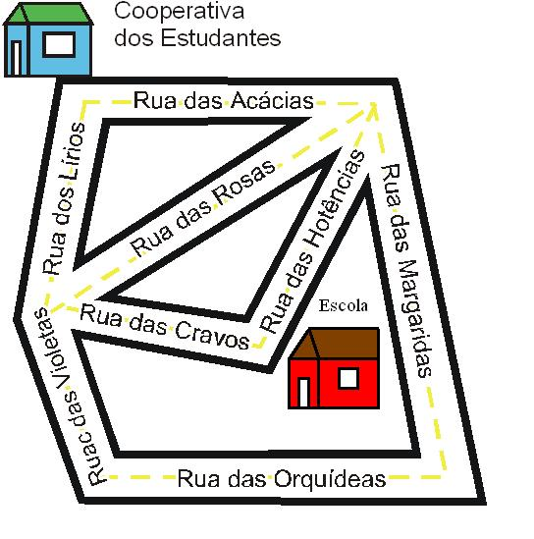
Os alunos devem localizar a escola e a Cooperativa e identificar as ruas pelos nomes. Pedir, então, que numerem as esquinas e completem a tabela:
Esquinas | AA | AA | AA | AA | AA | AA
Número de ruas que partem de cada esquina
e façam o grafo do Bairro, onde os vértices são as esquinas e as arestas as ruas.
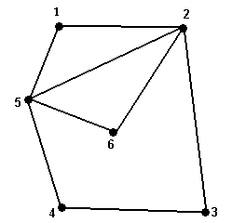
O professor poderá conduzir a construção do grafo, caso observe alguma dificuldade dos alunos, obtendo, por exemplo, o grafo ao lado.
Por último, após desenhá-lo individualmente, os alunos devem tentar indicar um percurso, saindo e voltando da Cooperativa, passando por todas as ruas uma única vez.
Observações:
• Neste grafo todos os vértices têm grau par, já no grafo da atividade 1 (Sr. Manuel vai à cidade), todos têm grau ímpar.
• Com os exemplos das atividades 1 e 2, chamamos a atenção para a existência de importante teorema da Teoria dos Grafos: se todos os vértices de um grafo são de grau par, percursos poderão ser traçados saindo e voltando de qualquer vértice, percorrendo todas as arestas uma única vez. Se todos os vértices são de grau ímpar, tal percurso não é possível.

Atividade 3: ALICE NO PAÍS DO DOMINÓ

A mãe havia levado as meninas para a casa dos avós, e aproveitou para sair enquanto eles cuidavam das netas tão amadas.
Vó Ilma perguntou:
- Por que vocês não jogam algo?
Olha, peguem o jogo de dominó e sentem um pouco. Vocês lembram como se joga?
Aline olhou para avó e disse:
- Vó, você esqueceu o que Alice fez com o dominó quando era pequena? Esqueceu? Alice sumiu com muitas pecinhas e agora que queremos jogar não será possível terminar a partida.
Vô Geraldo pensou um pouco e falou:
- Talvez dê.
- Vô, talvez, né? Aí, começamos, e se não der, paramos? Assim não tem graça!, retrucou Aline.
Vô Geraldo não tem muito estudo. Quando criança, morava na roça e só pôde estudar até o 3º ano primário. Apesar de pouco estudo, no cálculo mental, vencia os filhos formados em faculdade.
Para ganhar um pouco de tempo, mandou as crianças pedir para Vó Ilma fazer pipoca.
Ele sabia que até as netas resolverem, se era de sal ou doce, teria uns minutos para pensar e que, no final da história, a vovó faria pipoca dos dois tipos.
Quando as crianças voltaram, o Vô falou:
- Aline veja quais as peças que temos.
Aline logo virou cada peça para cima e as ordenou do seguinte modo:

0 |  | 0 |  | 0 |  | 0 |  | 1 |  | 1 |  | 1 |  | 1 |  | 1 |  | 2 |  | 2 |  | 2 |  | 3 |  | 3 |  | 3 |  | 5
2 |  | 3 |  | 5 |  | 6 |  | 1 |  | 3 |  | 4 |  | 5 |  | 6 |  | 2 |  | 3 |  | 5 |  | 4 |  | 5 |  | 6 |  | 5

Perguntou o avô:
-Vamos contar quantas vezes aparece cada número?
Alice logo começou, pois já estava na classe de alfabetização e sabia contar.
- O zero aparece 4 vezes, o um aparece 6 vezes, o dois aparece 5 vezes, o três aparece 6 vezes, o quatro aparece 2 vezes, o cinco aparece 6 vezes e, o seis aparece 3 vezes.
Vô Geraldo logo reparou que os números dois e seis apareciam 3 vezes e os demais sempre apareciam um número par de vezes. Então falou:
- Vai dar certo!
- Como você sabe, Vô?, perguntou Aline.
- Depois eu te explico. E tem mais, quando vocês terminarem de colocar as peças, os números que irão aparecer nas pontas serão 2 e 6.
- Alice, vem jogar! Quero ver se o Vô Geraldo é esperto mesmo ou se está só enrolando a gente.
Aline distribuiu as peças e falou:
- Eu começo.
Então começaram a jogar e logo viram que o Vô Geraldo estava certo.
- Olha, não é que vovô está certo! Que legal! Veja Alice, o número 2 e o 6 nas pontas, exclamou Aline.
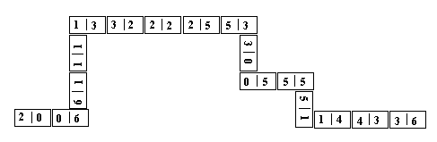
Aline virou para o Vô Geraldo e perguntou:
- Como você sabia que ia terminar assim, Vô? Sempre dá certo ou só com essas peças?
E se em outro dominó estiver faltando outras peças? Dará certo também?
Nisso chega a Vó Ilma com as duas vasilhas de pipoca, uma de sal e outra doce, como Vovô imaginou.
-Meninas, a pipoca está pronta, podem comer, falou Vó Ilma.
Vô Geraldo falou:
- Meninas, comam as pipocas enquanto penso como explicar. Na segunda-feira, na hora do recreio vocês contam para os seus amiguinhos Quem sabe até sua professora ache engraçado e me convide para ser “amigo da escola”?
Alice, com a boca cheia de pipocas, falou:
- Tá vendo, Aline, como ficou muito mais divertido sem algumas pecinhas?
- É, Alice, tenho que aceitar que você, mesmo errando, acertou. Valeu!

Exploração:
Após a leitura da história, o professor deve solicitar aos alunos que, com um dominó incompleto:
- Joguem em duplas, respeitando as regras tradicionais do dominó.
- Anotem o acontecido, isto é, se foi possível terminar o jogo, colocando todas as peças.
- Desenhem numa folha a seqüência formada pelas peças e ao lado as peças que sobraram, caso isso tenha acontecido.
- Anotem os números que aparecem nas extremidades da seqüência formada.
Nos grupos onde não foi possível colocar todas as peças, apresente um desafio para que realizem algumas alterações na seqüência formada com o objetivo de colocar todas as peças numa outra seqüência; se conseguirem, solicite que façam o desenho.
Perguntar quais os números que aparecem um número par de vezes e quais aparecem um número ímpar de vezes.
Na seqüência completa, peça para relacionarem este fato com os números que aparecem nas extremidades.
No caso das extremidades serem diferentes, pedir que verifiquem se esses são os únicos números que apareceram um número ímpar de vezes. Solicite que anotem esse fato como observação 1.
Pedir para examinarem as seqüências onde não foram colocadas todas as peças, e anotar a observação comum a todas. Esta será a observação 2.

Observação:
Se todos os vértices de um grafo são de grau par, percursos poderão ser traçados saindo e voltando de qualquer vértice, percorrendo todas as arestas uma única vez. Se existirem exatamente dois vértices de grau ímpar, tal percurso somente poderá ser feito iniciando em um dos vértices de grau ímpar e terminando exatamente no outro vértice de grau ímpar.

Atividade 4: AS SETE PONTES DE KÖNIGSBERG

O professor de História conversou com os alunos sobre as mudanças ocorridas no mapa da Europa após o término da Segunda Guerra Mundial. Dizia que como a Alemanha havia perdido a guerra, seu território tinha sido dividido entre os Aliados e a União Soviética. O território do leste da Alemanha ficou com a União Soviética onde estava situada a cidade de Königsberg, cenário de um famoso problema solucionado pelo grande matemático suíço Leonhard Euler (1707 – 1783). O Professor sugeriu que os alunos pedissem à professora de Matemática para falar sobre O Problema das Sete Pontes de Königsberg.
A sugestão foi prontamente aceita. Na aula seguinte de Matemática foi feita a solicitação à D. Maria Lúcia que pediu tempo a fim de estudar o assunto. Quinze dias depois, ela encantou os alunos com uma bela exposição sobre o problema. Começou fazendo este mapa e explicando:
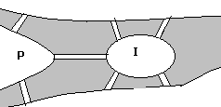
- Este é o rio Pregel que banha a cidade de Königsberg; ele se bifurca a partir desta península P que é ligada ao continente por duas pontes; no meio do rio há a ilha Kneiphof, ligada à península por uma ponte e por quatro pontes ao continente.
Os habitantes de Königsberg gostariam de percorrer todas as pontes em uma caminhada, sem passar mais de uma vez por qualquer uma das pontes, entretanto, ficavam intrigados porque não conseguiam, apesar de fazerem várias tentativas. D. Maria Lúcia propôs que os alunos tentassem, em casa, resolver o problema usando o mapa e, na próxima aula discutissem.
- D. Maria Lúcia é mesmo bacana, disseram os alunos, estudou geografia para explicar o problema das sete pontes de Königsberg.
Na aula seguinte, quando a Professora chegou, os alunos foram logo dizendo:
- Nós também não encontramos o caminho!
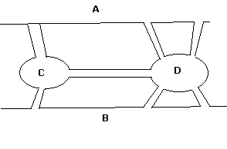- Fiquem tranqüilos! Vocês estão na mesma situação dos moradores de Königsberg e dos Matemáticos da época. Encontrei na Revista do Professor de Matemática, n.12, de 1999, o artigo de Elon Lages Lima, “Alguns problemas clássicos sobre grafos”, que trata da solução para O Problema das Sete Pontes de Königsberg. Disse D. Maria Lúcia, que foi para o quadro e fez este mapa, explicando:
- Chamei as margens de A e B e coloquei duas ilhas C e D; a ilha C está ligada a cada uma das margens e à ilha D por uma ponte, enquanto a ilha D está ligada a cada uma das margens por duas pontes.
Sempre a Mônica, que é muito questionadora:
- Me lembro bem; no mapa da outra aula havia uma península, não foi?
- Isto mesmo, gosto de ver como você presta atenção. Coloquei duas ilhas para facilitar o enunciado do problema, o.k.?
- Já sei, fica assim o enunciado, pontificou Mônica. Um pedestre saindo de uma das margens ou de uma das ilhas poderá percorrer as sete pontes sem passar mais de uma vez por qualquer delas?
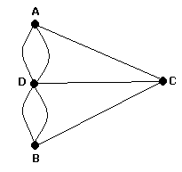- Muito bem. Agora vou dizer como Euler fez a modelagem do problema. Começou representando as margens A e B, e as ilhas C e D por quatro pontos, sendo as pontes os sete arcos que ligam os pontos e desenhou o diagrama:
Os alunos exultaram.
- Que legal, Euler fez um grafo, não foi mesmo, D. Maria Lúcia?
- Agora vocês, com este grafo, vão poder achar a solução de Euler, que é o modelo matemático para o problema As sete pontes de Königsberg!
Exploração:
- Pedir aos alunos para verificar se é possível, a partir de um dos quatro pontos, desenhar todo o grafo sem levantar o lápis do papel e sem passar mais de uma vez por uma aresta.
- Depois que foi construída uma nova ponte, os pedestres de Königsberg puderam fazer o passeio desejado. Faça você o grafo com uma nova ponte e se certifique que isso é possível.

Atividade 5: SEQÜÊNCIAS NUMÉRICAS

Os exemplos de aplicação dos grafos, nas mais diversas atividades, andaram empolgando os alunos. Resolveram, por conta própria, procurar outras aplicações possíveis de interessar alunos de qualquer faixa etária.
Manuel chegou com o seguinte problema que havia encontrado em uma revista: Em uma escola, a professora deu essa seqüência de números 5, 6, 1, 9, 10 e pediu que os alunos fizessem um grafo onde cada número deve estar ligado àquele que, respeitando a ordem da seqüência dada, é maior do que ele.
Manuel muito entusiasmado foi para o quadro e desenhou estes esquemas:
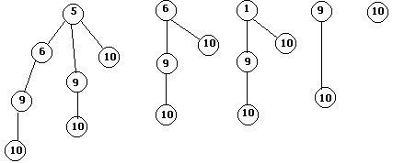
Os outros perguntaram: cadê o grafo?
Esperem um pouco, disse Manuel, e imediatamente acrescentou: trata-se de um dígrafo que é o seguinte:
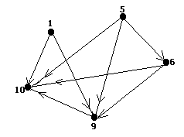
- Não estou entendendo, exclamou Gabriela. Por que o 1 não está ligado ao 5 e ao 6?
Manuel, então, pediu para ela reler o enunciado: cada número deve estar ligado àquele que, respeitando a ordem da seqüência dada, é maior do que ele.
- Ah! Já sei, 5 e 6 são maiores que 1 mas na seqüência dada vêm na frente do 1.
- Muito bem, aplaudiram os outros alunos. Agora ficou muito clara a construção do grafo. Seria ótimo fazer um torneio na turma. Cada dupla de alunos pode propor para uma outra dupla, uma seqüência, pedindo que faça o grafo com esses números obedecendo a mesma condição do problema trazido pelo Manuel.
A idéia foi aceita prontamente. A professora então deu 30 minutos para as duplas apresentarem e resolverem os problemas. Com muita alegria foi feito o torneio com cinco duplas. As seqüências propostas foram as seguintes:
S₁ = { 7, 10, 12, 3, 4, 8 }
S₂ = { 15, 16, 17, 18, 6, 7 }
S₃ = { $\frac{2}{5}$, $\frac{1}{2}$, $\frac{1}{3}$, $\frac{3}{5}$, $\frac{3}{3}$}
S₄ = { 0,5; 0,8; 0,9; 0,05; 1,2; 1,24; 1,3 }
S₅ = { -10, -8, -12, 3, 5, 7 }
Exploração:
Pedir para os alunos fazerem os dígrafos destas seqüências.
Dicas:
1. Pode ser feito um esquema para cada uma das seqüências, para auxiliar na construção do dígrafo, como este da S₁:
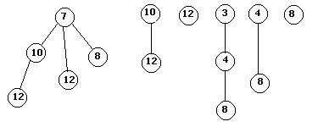
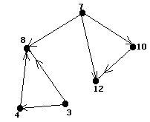

Ou, pode-se ir diretamente aos dígrafos, como nos seguintes:
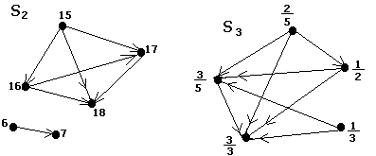
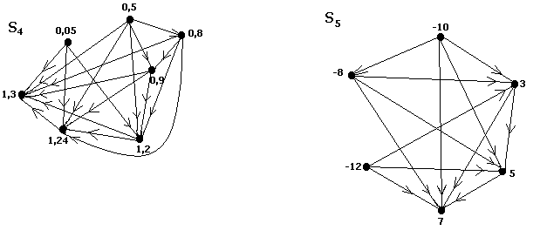Observações:
- O dígrafo da seqüência S₂ é desconexo.
- Esta atividade pode ser aplicada desde as primeiras séries do ensino fundamental, dependendo do universo numérico, objeto de estudo de cada série.
- Um grafo não tem representação única como pode ser visto, por exemplo, para a seqüência S₄:
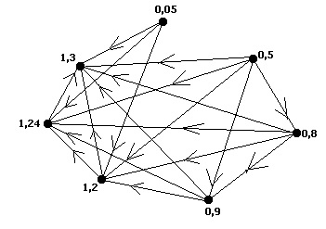

Atividade 6: A CONQUISTA DO ACRE

Os alunos ficaram motivados com a aula de História, quando a professora levou um texto sobre a anexação do atual Estado do Acre ao Brasil.

Na etapa republicana, anterior à Revolução de 1930, foram solucionadas questões de fronteiras que ainda se mantinham. Na defesa dos direitos do Brasil atuou o Barão do Rio Branco, mais tarde Ministro das Relações Exteriores do Brasil. A questão mais grave foi a do ACRE. Trabalhadores nordestinos que buscavam novas reservas de seringueiras penetravam pelos rios Purus, Juruá e Javari, por onde alcançaram territórios pertencentes à Bolívia e ao Peru. A ocupação dessas áreas por frentes pioneiras do Brasil teve como resultado choques armados com forças bolivianas. Os efeitos desses conflitos foram limitados pela abertura de negociações diretas dirigidas pelo Chanceler Barão do Rio Branco.
Pelo TRATADO DE PETRÓPOLIS, o Governo da Bolívia concorda em ceder a região contestada, recebendo em troca uma indenização e o compromisso da abertura da Estrada de Ferro Madeira-Mamoré. Posteriormente, o TRATADO DO RIO DE JANEIRO, assinado com o Peru, completou a incorporação do atual Estado do Acre ao Brasil. (ATLAS, 1998)

Como haviam gostado muito da atividade de seqüências numéricas e perceberam que a palavra ACRE não tem letra repetida, resolveram fazer a árvore e o dígrafo das letras da palavra ACRE nos mesmos moldes: respeitando a ordem alfabética e a ordem na palavra. João foi ao quadro mostrar à professora de Matemática o que a turma havia feito:
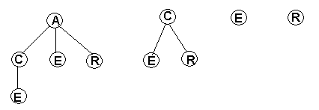
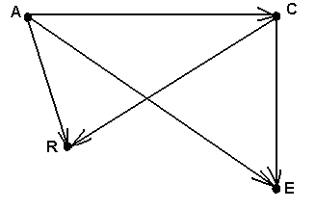
A professora elogiou o trabalho dos alunos e acrescentou:
- Vocês viram que na aula de História foi possível usar a Matemática. Quem pode me dar o texto?
Depois de ler o texto, a professora desafiou os alunos:
- No texto foram mencionados dois países que estavam em litígio de fronteiras com o Brasil e um deles não tem letras repetidas no nome. Qual deles é?
João respondeu:
- Ora, é o Peru, professora.
Os alunos imediatamente fizeram a árvore e o dígrafo das letras da palavra PERU, o que deixou a professora muito entusiasmada.

Exploração:
1- Pedir para os alunos fazerem um dígrafo das letras da palavra PERU.
2- Solicitar aos alunos que procurem no mapa da América do Sul países cujos nomes também sejam uma seqüência de letras que não se repetem e que façam um dígrafo das seqüências de letras dos nomes desses países.
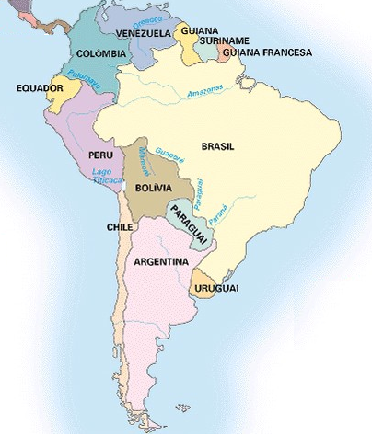

Observações:
- É importante salientar que Equador e Chile são os únicos países da América do Sul que não têm fronteira com o Brasil.
- Esta atividade permite a integração da Matemática com Geografia e História.

REFERÊNCIAS BIBLIOGRÁFICAS

ATLAS HISTÓRICO. BRASIL 500 ANOS. Revista Isto é. São Paulo: Editora Três, 1998.
LIMA, Elon Lages. Alguns problemas clássicos sobre Grafos. Revista do Professor de Matemática. v.12. p. 36-42. Rio de Janeiro: SBM, 1988.

